Infoblatt – Thomson´scher Ringversuch (Jumping Ring)
Aufbau und Durchführung
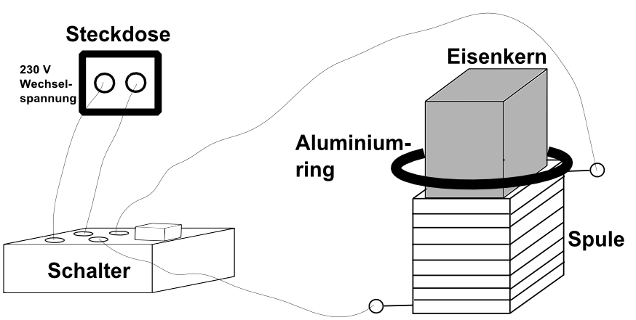
Eine Spule mit einem Eisenkern ist kurzzeitig an eine Wechselspannung (230 V) angeschlossen. Dadurch fungiert sie in unserem Versuch als Elektromagnet, der seine Polung mit 50 Hz ändert. Auf dem Eisenkern liegt ein frei beweglicher Aluminium-Ring. Wird in einer Spule ein Magnetfeld erzeugt, das durch einen Eisenkern verstärkt wird, so wird beim Einschalten des Stroms ein beweglich über den Eisenkern gestülpter Aluminiumring hoch geschleudert.
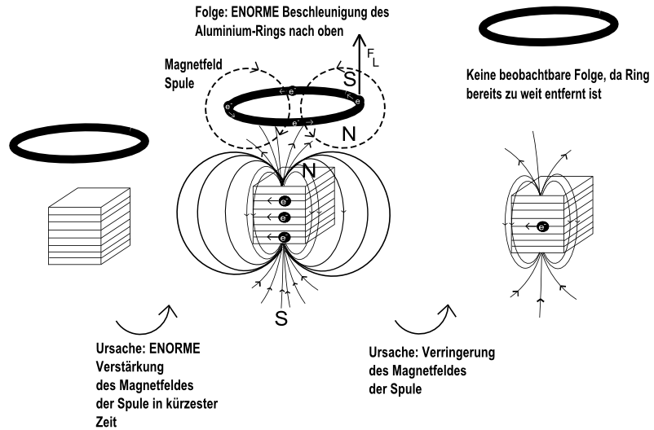
Erklärung: Der Ring stellt eine geschlossene Leiterschleife dar, die beim Einschalten des Stromes von einem schnell wachsenden Magnetfeld durchsetzt wird. Der im Ring erzeugte Strom ist nach der Lenzschen Regel so gerichtet, dass er die Ursache seiner Erzeugung durch ein eigenes Magnetfeld zu hemmen versucht. Dieses ist dem von außen wirkenden Feld entgegengerichtet. Durch die abstoßende Kraft zwischen den gleichnamigen Polen wird der Ring weggeschleudert. Der erste Impuls (Anstieg des Magnetfelds) ist so groß, dass der Ring sofort so stark nach oben beschleunigt wird, dass bei der Umkehrung des Magnetfelds, dass „normalerweise“ dafür sorgen würde, dass der Ring wieder nach unten gezogen wird, bereits einen so großen Impuls hat und soweit von der Spule entfernt hat, dass der Ring nicht wieder nach unten gezogen wird.

Aufgaben
1. Was passiert, wenn der Ring an einer Stelle offen wäre?
_______________________________________________________________________________________________________________________________________________________________________________________________________________________________________________________________________________________________________________________________________________________________________________________

2. Was passiert, wenn man den Aluminiumring zunächst a) erhitzen bzw. b) abkühlen würde?
_______________________________________________________________________________________________________________________________________________________________________________________________________________________________________________________________________________________________________________________________________________________________________________________

